D E S P A C H O

______________________________
(PRESIDENTE)

Em __________________________

REQUERIMENTO N.º:

Informar sobre a possibilidade de melhorias nas faixas de pedestres próximas as estações do BRT

CONSIDERANDO que este Vereador frequentemente recebe reclamações de munícipes sobre os serviços prestados pelo município e sugestões de como os mesmos podem ser resolvido;

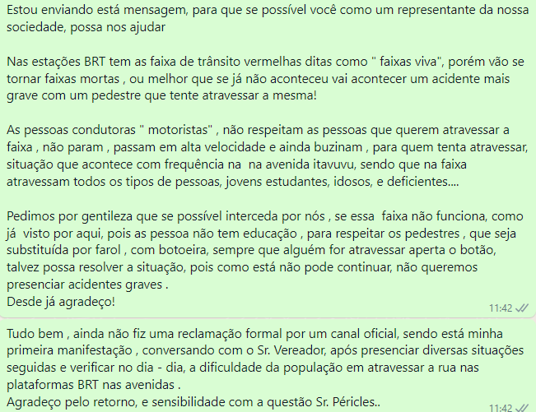

CONSIDERANDO que as alegações do munícipe devem ser avaliadas pelo setor competente, com breve pois estão relacionadas com a segurança dos transeuntes da cidade, especificamente nas proximidades das estações do BRT;

CONSIDERANDO que muitas vezes os usuários dos serviços públicos constituem a melhor fonte de sugestões para a resolução dos problemas existentes;

CONSIDERANDO que este Vereador tem por princípio encaminhar à administração pública todas as sugestões recebidas pelos munícipes;

REQUEIRO à Mesa, ouvido o Plenário, seja oficiado o Excelentíssimo Senhor Prefeito Municipal, solicitando nos informar o que segue:

- A Prefeitura monitora as “faixas vivas” nas estações do BRT com o objetivo de verificar se elas estão atendendo as necessidades dos munícipes transeuntes?

- É possível melhorar o local com a implantação de um farol com botão de acionamento?

Por fim, REQUEIRO, que a resposta do presente requerimento seja feita de forma detalhada (relacionando resposta com o número da pergunta), encaminhada dentro do prazo legal, nos termos do § 1º do art. 34 da Lei Orgânica do Município e dos §§ 2º e 3º do art. 104 do Regimento Interno da Câmara Municipal de Sorocaba, devidamente acompanhada dos documentos oficiais das secretarias e departamentos.

Sala das Sessões, 13 de junho de 2022.

PÉRICLES RÉGIS
VEREADOR

